Урок по обучению грамоте. 1 класс. УМК «Перспектива».
Ноябрь месяц. Учитель: Фатыхова Елена Владимировна.
Тема: Звуки [з] и [з’] буквы З з.
Целевые установки:
- Формирование умения различать звуки[з] и [з’] в словах.
- Знакомство с буквой З з, формирование умения читать слова с этой буквой.
- Характеризовать и различать твёрдые и мягкие; глухие и звонкие согласные.
- Учиться читать целыми словами. Развивать умение выделять ударный слог.
- Объяснять значения слов, умения связывать слова по смыслу.
- Развитие умения составлять описание по опорным словам, рассказывать сказку.
- Развитие умения делить текст на части.
- Развитие творческого воображения.
- Развитие потребности в чтении книг.

Личностные результаты:

- Знать что буква з, может обозначать звуки [з] и [з’].
- Понимать важность и необходимость умения читать.
- Делиться эмоционально эстетическими впечатлениями после прочтения сказки и инсценировки.
- Понимать важность культурного наследия русского народа. Сказки, поговорки, скороговорки.
- Осознавать необходимость прогулок на свежем воздухе.

Оборудование.

- У учителя: Карточки с буквами, сборник русских народных сказок. Набор предметных картинок. Интерактивная доска и диск к Азбуке.
Азбука.
- У детей: Азбука. Схемы для фонетического разбора.
Ход урока.
Повторение. Закрепление.
Проверка домашнего задания.
Чтение текстов из азбуки. (Баран и барабан конкурс на самое выразительное исполнение истории шутки и чтение скороговорок).
Игра «День, ночь».
Дети закрывают глаза («засыпают»), учитель выдает все изученные буквы.
Дети просыпаются и рассматривают выданную им букву. Учитель задает вопросы:
- Гласные есть?
Дети отвечают;
-Здесь! И выходят к доске. (Все у кого на карточках оказались гласные.)
-Представьтесь, пожалуйста!
Дети рассказывают все, что знают о букве.
Пример: Буква О. Обозначает гласный звук [о], обозначает твердость согласного.
После представления гласных, ребята занимают свои места в классе.
- Согласные здесь?
Дети отвечают:
- Есть!
- Покажитесь, где вы есть!
Ребята выходят и показывают карточки с согласными.
- Представьтесь, пожалуйста!
Дети называют буквы и звуки, которые они обозначают.
Пример: Буква КА, обозначает звуки [к] и [к’].
Далее учитель просит:
-Парные по звонкости и глухости, найдите свою пару и сделайте шаг вперед!
-Представьтесь, пожалуйста. (Дети называют себя).
- Сонорные, расскажите о своем секрете! Дети называют себя и сообщают в чем секрет сонорных.
Целеполагание. Мотивация.
Вы молодцы, знаете уже много букв.
Зачем мы продолжаем изучать новые буквы и звуки.
Может, стоит остановиться или продолжить изучение.
Ну, а если продолжить, то зачем?
Дети высказывают свое мнение о том, что каждая новая буква дает возможность читать все новые и новые слова, предложения и тексты. Это помогает узнавать много нового и интересного.
Значит, будем продолжать знакомиться с новыми буквами.
Какая гостья придет к нам на урок, вы узнаете, отгадав загадку….
Загадка – заяц. Не барашек и не кот,
Носит шубу круглый год.
Шуба серая – одета,
Шуба серая – для лета,
Для зимы – другого цвета.
- 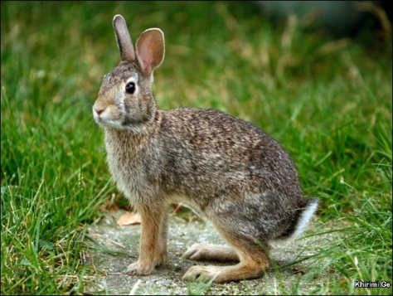 При обсуждении отгадки, обьясняется, что заяц зверь, т.е. его тело покрыто шерстью. Дети называют причны, по которым происходит замена шубки. А вот серым он бывает не все лето, только 2-3 недени, пока завершается процес линьки. Летом наш заяц русак коричневый(буроватый). Смотри на картинку.
Выделение из слова нового звука. Анализ звука. Его характеристика. (Зубы почти сжимаются, кончик языка сближается с зубами, воздух с трудом проходит сквозь узкую щель). Сопоставление звуков [з] и [з’].
Работа по ленте букв и «Звукограду».

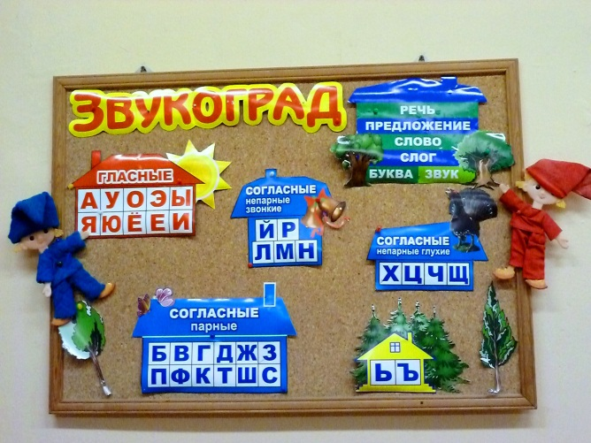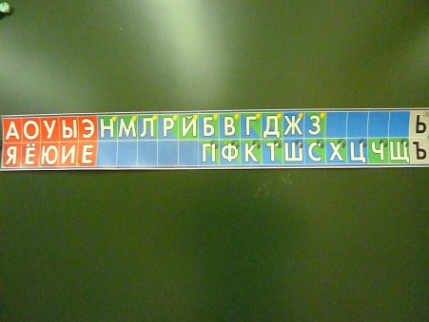
Найдите нашу новую букву на ленте букв и домике Звукограда и расскажите все, что вы о ней узнали.
На ленте букв, она помещена на синем и зеленом фоне – значит, может обозначать мягкий и твердый звук. У буквы нарисован колокольчик - значит, она обозначает звонкие звуки. Буква живет в синем доме у парных согласных - её пара по звонкости глухой звук [c].
Работа по материалам диска к Азбуке
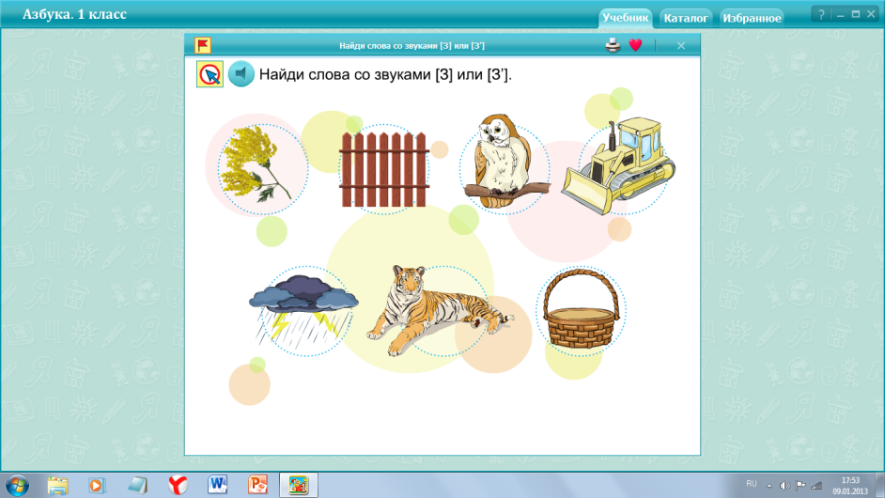
Дети работают с интерактивной доской. Учитель читает задание. Дети находят слово с изучаемой буквой, называют его и указывают какой звук буква обозначает в данном слове.
Игра «Не ошибусь».
Работа с карточками для фонетического разбора и предметными картинками.
У учителя набор предметных картинок, у детей приготовлены кружки зеленого (для обозначения мягкого) и синего (для обозначения твердого).
Пример: Учитель показывает картинку коза – дети синий кружок, картинка мазь – дети зеленый кружок. Если на картинке изображен предмет, в котором нет звуков
[ з ] или [ з` ] – дети громко произносят слова: «Не ошибусь!».
Если есть расхождения, то пример разбирается дополнительно.
Примерные слова для игры: Коза, мазь, роза, лампа, зяблик, зима, таз, корзина, крот.
Вывод: Какую букву изучаем? Какие звуки может обозначать?

Работа с интерактивной доской. По материалам диска к Азбуке.
Четыре человека( по очереди) составляют схемы на доске, остальные у себя на парте, используя индивидуальный набор для фонетического разбора. Проверка по доске.

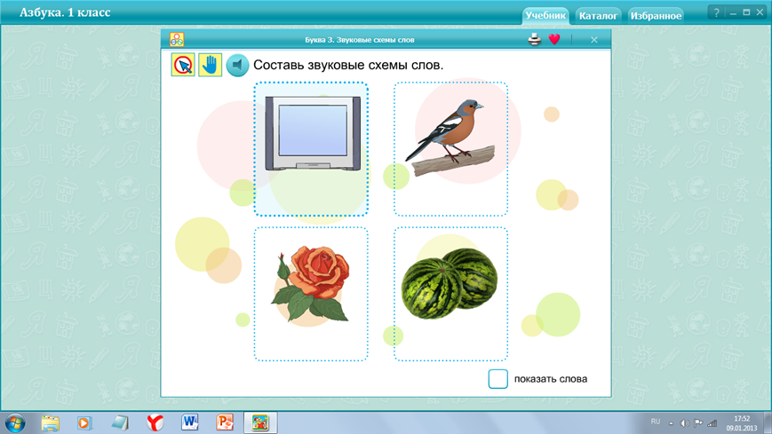
Далее задание по выбору. Детям предлагается составить схемы любых двух слов, используемых в игре «Не ошибусь!» (картинки на магнитной доске), тем, кому сложно, можно использовать слово с интерактивной доски.
В качестве проверки используется взаимопроверка. Работа в парах.
Работа с Азбукой.
Чтение слогов и сопоставление звуков. За – зя, зо – зё, зы – зи, ит.д.
- Чем отличаются первые слоги слияния от вторых?
- Как твердый звук [з ] превращается в мягкий [ з’ ] ?
- Какое время года изображено на картинке в Азбуке? (Зима).
Найдите звуковую схему этого слова.
Сколько звуков, назовите их.
Прочитайте слово, записанное буквами, которые обозначают эти звуки.
Чтение зимних слов из Азбуки. Узоры – озёра, морозы – берёзы, снег – сугробы.

Работа в парах.
Описание зимней природы по опорным словам.
На доске вывешены иллюстрации зимней природы, слова из Азбуки.
Лексическая работа над словом «Изба».
Детям дается задание описать данный предмет, как вы себе его представляете?
- Как ещё можно назвать избу, подберите другие слова. Разбираются различные варианты: деревянный дом, сруб, жилище.
Дети соотносят изображение избы и схему этого слова.
- Теперь прочтите слово, которое записано буквами.
-Кто изображен рядом с избой? Заяц.
-У русского народа много сказок , в которых главным героем является Заяц, вот и мы сегодня вспомним одну из них.
Учитель выясняет у учащихся знания содержания сказки.
Лексическая работа со словами ледяная и лубяная. Луб – кора. Зайцы зимой обгрызают кору у деревьев. Слова напечатаны на доске.
Подготовка к чтению сказки.
Слова : сказ - рассказ – сказка.
- Что общего, чем отличаются. Как понимаете смысл?
Чтение начала сказки по Азбуке. Читают ученики.
Чтение по цепочке.
-Кто знает, что было дальше?
Дети пересказывают.
Далее учитель читает продолжение из сборника сказок.
-Что было интереснее, слушать ребят или слушать чтение из сборника.
Вывод – сказку нужно уметь рассказывать, использовать сказочные слова, передавать с помощью голоса, мимики и жестов её содержание.
Подготовка к инсценировке.
-Как нужно изображать петушка?
- Какие слова кричит петушок?
- Кто хочет изобразить Петушка?
-Как нужно показать лису?
- Какие слова, и каким голосом она говорит?
- Кто хочет её изобразить?

Инсценировка сказки «Лиса и заяц».
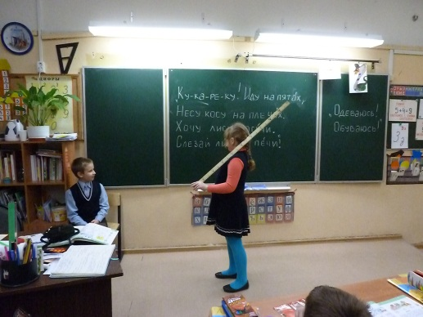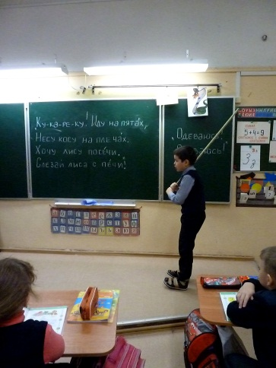
Слова напечатаны на доске.
Обязательно оценивание артистов. Приз зрительских симпатий за лучшую работу.
Закрепление.
- С какой буквой мы познакомились на уроке?
- Что про неё узнали нового и интересного?
- Зачем мы пополнили наши знания ещё одной буквой?
- - Будем читать слова с этой буквой и предложения, будем читать тексты.
Работа над текстом «Мимоза».
-Что делают девочки?
-По какому поводу они принесли цветы?
Чтение слов в столбиках, в парах, взаимопроверка.
Чтение рассказа детьми по предложениям
Анализ прочитанного по вопросам учителя.
-Что привезли в магазин?
-Кто купил мимозу?
- Почему девочки решили купить эти цветы?
- Куда Роза поставила мимозу?
- Как мимоза отблагодарила девочек?
Деление текста на части. Составление плана. План записывается на доске.
1. Мимоза в магазине.
2. Зина и роза купили в магазине.
3. Роза спасла мимозу.
Выборочное чтение текста по частям.
Для экономии времени, читают хорошо читающие дети.
Чтение пословицы и работа над смыслом.
На доске деформированный текст пословицы:
а у лета грозы.
- Составьте пословицу.
У зимы морозы,
- Проверьте себя, прочитав пословицу в Азбуке.(стр.7)
- Как вы понимаете её смысл?
Коммуникативно – речевая задача.
- Гулять нужно и тогда, когда холодно и тогда когда жарко.
- Нужно дышать свежим воздухом. Плохая погода бывает в любое время года.

Текст – игра «Лето или зима»? Страница в Азбуке.
Чтение по цепочке.
Дети читают слова в столбиках и выясняют летние или зимние явления природы здесь записаны.
Первые 8 человек прочитывают слова в столбиках, вторые 8 человек читают слово и определяют, когда это явление происходит.
После объяснения, все соединяют стрелками в учебнике явление и время года.
Если осталось время. Работа над развитием речи.
Подберите слова по смыслу к словам, заданным в столбике.
Слово «Поет».
-Кто поет летом?
Слово «Растёт».
-Что растет летом?
Слово «Светит».
-Что светит?
Работа над скороговоркой (Если осталось время) .
- Прочтите скороговорку в Азбуке.
«Зимним утром от мороза, под окном звенит береза».
Как вы понимаете слова - звенит от мороза?
- Зимой ветки дерева обледенели и раскачиваясь на ветру, касаясь друг друга, издают стеклянный звон.
- Для чего нужны скороговорки?
- Как мы должны читать скороговорку?
Необходимо прочесть её трижды, каждый раз увеличивая темп чтения.
Дети пробуют, тренируются. Можно провести конкурс на лучшего чтеца.

Итог урока.
-Чему учились?
- О каких парных звуках по звонкости – глухости вы узнали?
- А давайте раскрасим наш сегодняшний урок!
Дети достают из индивидуального набора звуковых схем кружки синего, красного и зелёного цвета.
- Кто про себя может сказать, что узнал новое и закрепил старые знания и умения, ему было интересно и легко, поднимет красный кружок.
- Тех, у кого возникли небольшие затруднения, прошу поднять зеленый кружок.
- Ну а ребятам, которым было на уроке трудно, можно поднять синий кружок.

Урок по обучению грамоте.
1 класс. УМК «Перспектива».
Ноябрь месяц.
Фатыхова Елена Владимировна.
Тема: Звуки [з] и [з’] буквы З з.

Педагогические технологии, используемые на данном уроке:
Развивающее обучение. Постановка проблемы, учебной задачи, (как вы думаете…..). Использовался коллективный поиск , направляемый учителем.
Технологии объяснительно – иллюстративного обучения.
(УМК «Перспектива»).
Личностно-ориентированные. Знания о букве и звуках.
Знакомство с культурным наследием русского народа (чтение, разбор и инсценировка сказки).

